何妨呐

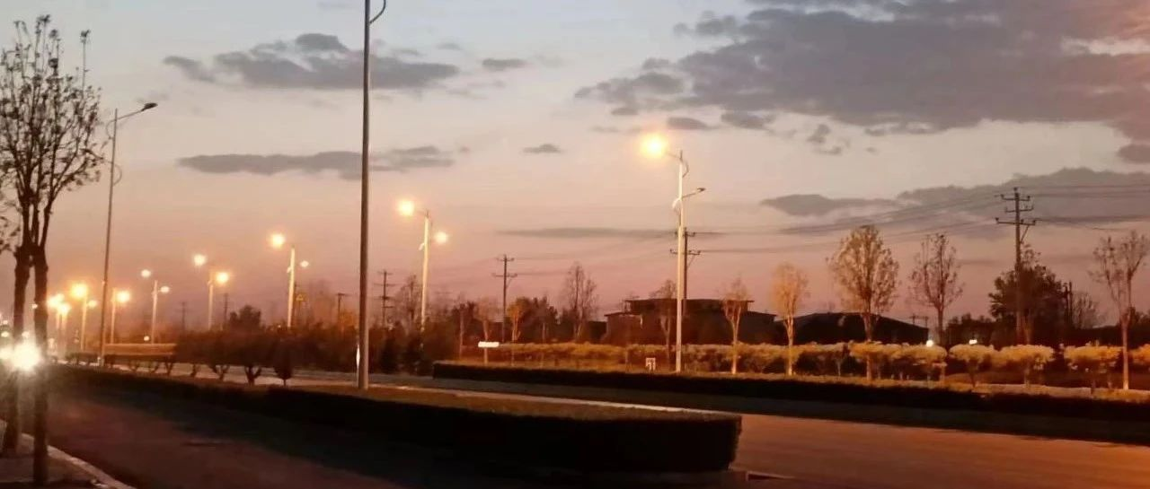

# 晓看天色

原创  何妨呐  [这是一个令人疑惑的星球](javascript:void(0);)

高二的时候，生活费不够买书看的，我就在学校餐厅找了个勤工俭学卖饭的活儿，下课铃刚响我就要第一时间冲出教室，以最快的速度跑到餐厅后厨，然后穿衣戴帽戴手套，这样才能在同学们走到餐厅时，我刚好到达出餐岗位。和我一起卖饭的是朋友无良，他是一个诗人，按格律或词牌名写诗，是他的至爱。

我大概是在那时候，开始关注起天色变化的，晨光熹微或者夕阳欲颓，这对我柔软的内心是有极大震撼的。我踩着朝阳或踏着晚霞奔跑在路上，是有种飘逸而不消散的畅爽。无良也为之感怀，在卖饭回来的路上，我们聊落霞孤鹜，聊残阳如血，聊桑榆非晚，聊汉家陵阙。这些有关文学、诗歌、历史和艺术。

当时我就想，只有在卖饭的时候，我才觉得我做的事情是有意义的，因为除了聊文学艺术，这还能让我赚一点钱。文科的某些课程除了背诵没有别的意义，我认定这些死记硬背除了让我可能上个大学外也没有其他的意义，那我的路就只剩下一条了，就是能期许上大学后一定能有个好工作。倘若这条路不成立，那学文，其实还不如卖饭。

除了天色的变化能让我内心起波澜外，别的事情都让我感到很无聊，我当时看了许许多多的书籍，批判社会的小说和讽刺现实的杂文，在晓看天色暮看云的同时，我进亦忧退亦忧。在这种想法下，我感到一种极其强烈的恍如隔世的感觉。

后来再有这种感觉，是在流水线上，暑假考完驾照我就和朋友进厂了，在物流园区，在陶瓷厂，在流水线，在富士康。在早七晚六的工作下，我们在流水线上也能谈起天色，谈起诗歌，谈起文学，谈起许立志，像是孔乙己跟人谈起茴字的四种写法。

每次结束一天的工作，脱下无尘服走出厂门，就能看见漫天的晚霞，这种境况给了我极大的震撼，我再次感受到了那种恍如隔世的感觉。大概就是自身所想之事与自身能做之事的落差极大，所以才会恍如隔世。道路坎坷我知道王勃，看见月亮我知道张若虚，人生悲寂我知道柳宗元，遇到水井我想起柳永，可是这些，和一天十个小时换一百二十块钱的生活无关，教给伙计茴字的四种写法，也依然要欠着十九个钱......如今面对漫天的晚霞，我想，我的生命被剥夺了。

夕阳是很伤害人的。

无良不赞成我这样的说法，他说相比起阴沉的天，这样有夕阳的日子是再好不过的了。每天都过着雷同循环的生活，在阴沉的日子里，荒废就荒废了，但是有夕阳的天不一样，好歹它能提醒你，今天你或许没有迎来盛大的开始，也没有得到些什么，但今天至少结束的很好看。

王小波在《红拂夜奔》里写，个人只拥有此生此世是不够的，他还应该拥有诗意的世界。我总是深感自己的渺小，总觉得处江湖之远就不应该再忧其君了，其实不应该这样。吃饭，睡觉，走路，上课和工作，这些不应该占据生活的全部，它们很不可或缺，但他们也太循环往复了，不够有趣，还总是有人给这些无聊的生存活动强行添什么浪漫和幸福感，以让我们对这样被他人设置条框的生活安之若素。这样无异于是对生命和个性的扼杀。

解构是我很不喜欢的一个词，在当下，解构诗词和文艺是剥削浪漫的主要手段。总有些人迫不及待要告诉你生活的真相，好像这样就能够凸显他学识和阅历的渊博，还有看破红尘入世已深的骄傲，我就被这种不好的观念误导，很长一段时间都不再惊喜于能晓看天色暮看云的自在，这是消极蔓延的根源。

当看到好看的景色时，也完全没有必要刻意去搜刮一句应景的诗词来形容，你说落霞与孤鹜齐飞，我说哇，真好看，这并没有高下之分。古人的感觉在今天能共通，但不一定能共情。江月年年望相似也只是相似，它不可能一模一样。你觉得好，那就是好，所有的诗词和文案起到的都是陪衬作用，而感知的主体，还是自己本心的那抹浪漫。

追逐一抹晚霞，爬到泰山给青春封禅，不计售价跑到西藏，坐在咖啡馆看书，望着云彩写情诗，柳下弹琴，对湖作画。这些不是文艺青年的做派，这不文艺，这是青年。晓看天色暮看云，进亦忧退亦忧，凝望而不颓丧，存矛盾但消极向上，用夕阳给自己抹上腮红，是我们在雷同的生活里，偶尔掀起的热血风波。

预览时标签不可点

微信扫一扫  
关注该公众号

[知道了](javascript:;)

微信扫一扫  
使用小程序

[取消](javascript:void(0);) [允许](javascript:void(0);)

[取消](javascript:void(0);) [允许](javascript:void(0);)

×

分析

：  ，  ，  ，  ，  ，  ，  ，  ，  ，  ，  ，  ，  。   视频  小程序  赞  ，轻点两下取消赞  在看  ，轻点两下取消在看  分享  留言  收藏

精选留言



临江仙来自广东

很喜欢这句话“这些不是文艺青年的做派，这不文艺，这是青年。”让我想起来一句歌词“不问归来路，不问明日光。且听鼓阵阵，任霞红染衣裳。”



这是一个令人疑惑的星球来自

《少年行》



临江仙来自广东

对![憨笑]



KWX来自山西

古今表达不同，但是心灵相通。 夕阳确实是平平淡淡生活中的一抹亮色！ 夕阳是在白开水一样寡淡无味的生活中的一丝甜蜜……



子非鱼来自湖北

开始看天色应该是从高中起。学校地势高，沿山坡修建。每天的天色都不相同。高中很辛苦，早上5:30起床，匆匆洗漱完就奔向教室，总是能看见霞光。吃完晚饭回教室，也常常会看到晚霞铺满天际。晴朗的日子有大片大片的云。这些都是我在紧张学业中的放空。现在却很少见如高中学校那么美的天色了。



August-ruochen来自广东

东晖朝气勃，西霞无限好。错过和失去的无法追回，何必彻夜难眠更不必妄自菲薄，我们正走在路上，命运不会始终眷顾某人，但时常给予心怀希望之人意外惊喜。



知行合一 🌻来自山东

很喜欢这种风格！期待你有一天可以出书



元清来自浙江

无趣